Erasmus KA2: 2015-1-ES01-KA219-015680 
ITLP AT EASE-Improving Teaching-Learning Process at an Entrepreneurial and Sustainable Establishment

This project has been funded with support from the European Commission. This publication [communication] reflects the views only of the author, and the Commission cannot be held responsible for any use which may be made of the information contained therein.
This work is licensed under the Creative Commons Attribution-NonCommercial-ShareAlike 4.0 International License. To view a copy of this license, visit http://creativecommons.org/licenses/by-nc-sa/4.0/.


EL CENTRO EDUCATIVO QUE QUEREMOS: III FERIA ANDALUZA DE TECNOLOGÍA “FANTEC”
El viernes 19 de mayo un grupo de 17 alumnas y alumnos de 3º de la ESO de IES Huelin presentaron en la III Feria Andaluza de Tecnología (FANTEC) “El centro educativo que necesitamos” . Una maqueta a escala 1:100 del instituto en el que estudian cada día y que han transformado para que sea un centro sostenible medioambientalmente con múltiples ventajas, no solo a nivel ambiental sino con repercusiones directas para el bienestar del alumnado. Ideas tan brillante como placas fotovoltaicas para autoabastecerse de luz durante las horas de clases, paneles solares térmicos para tener agua sanitaria caliente en las duchas del gimnasio, centro de recogidas de residuos, huerto escolar con el que fomentar la responsabilidad del alumnado, la importancia de la alimentación sana así como conocer cuáles son las verduras de temporadas son presentadas en la maqueta sin olvidar invitar al resto de la comunidad educativa a ir andando o en bici al instituto. Además se destacan ideas innovadoras como los jardines verticales en la mayor parte de las fachadas del edificio y azoteas verdes para poder reducir el calor hasta 5ºC en las épocas más cálidas y mantener una temperatura agradable en invierno. Es importante recordar que una de las mayores quejas del alumnado es la mala aclimatación de los centros existiendo hasta ahora como única opción la instalación de aires acondicionados en los mismos, propuestas totalmente inviable económicamente por su inversión inicial y por el consumo eléctrico que supondría su uso. ¿Y el agua para estos jardines verticales? La respuesta la dan con un sistema de recogida de aguas fluviales para el riego y un temporizador. Además han colocado zonas de árboles con suelos permeables para que sea mejor el aprovechamiento del agua de lluvia y facilitar la llegada de agua sin contaminar a los acuíferos evitándose las posibles inundaciones con las lluvias torrenciales. Por último, destacar el aumento de zonas verdes en el centro, echan de menos las sombras en los recreos y han habilitado una zona verde en la maqueta donde estudiar, comer o relajarse. Resaltan que las zonas ajardinadas reducen el estrés y la ansiedad, ayuda a concentrarse a la hora de estudiar y mejora la convivencia escolar. Como ellos mismo dicen, el centro educativo que necesitan existe y es posible, y por ello han creado su propio sello para identificar “los edificios amigos del medioambiente”.

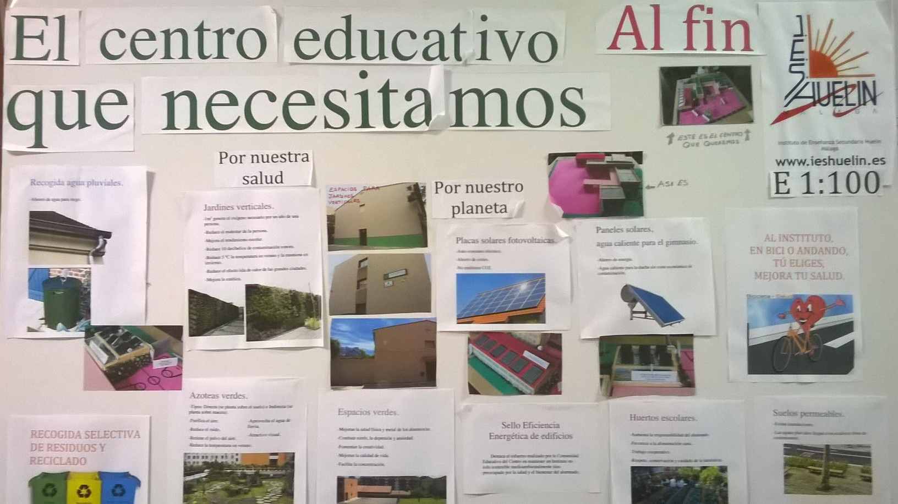

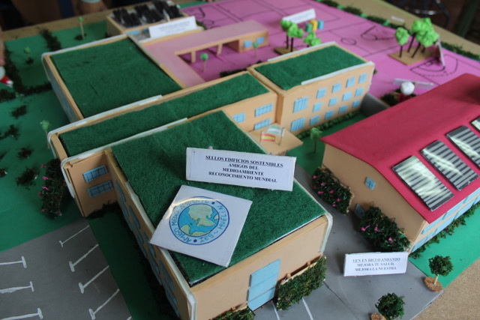

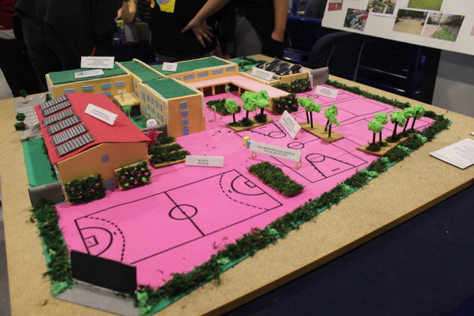

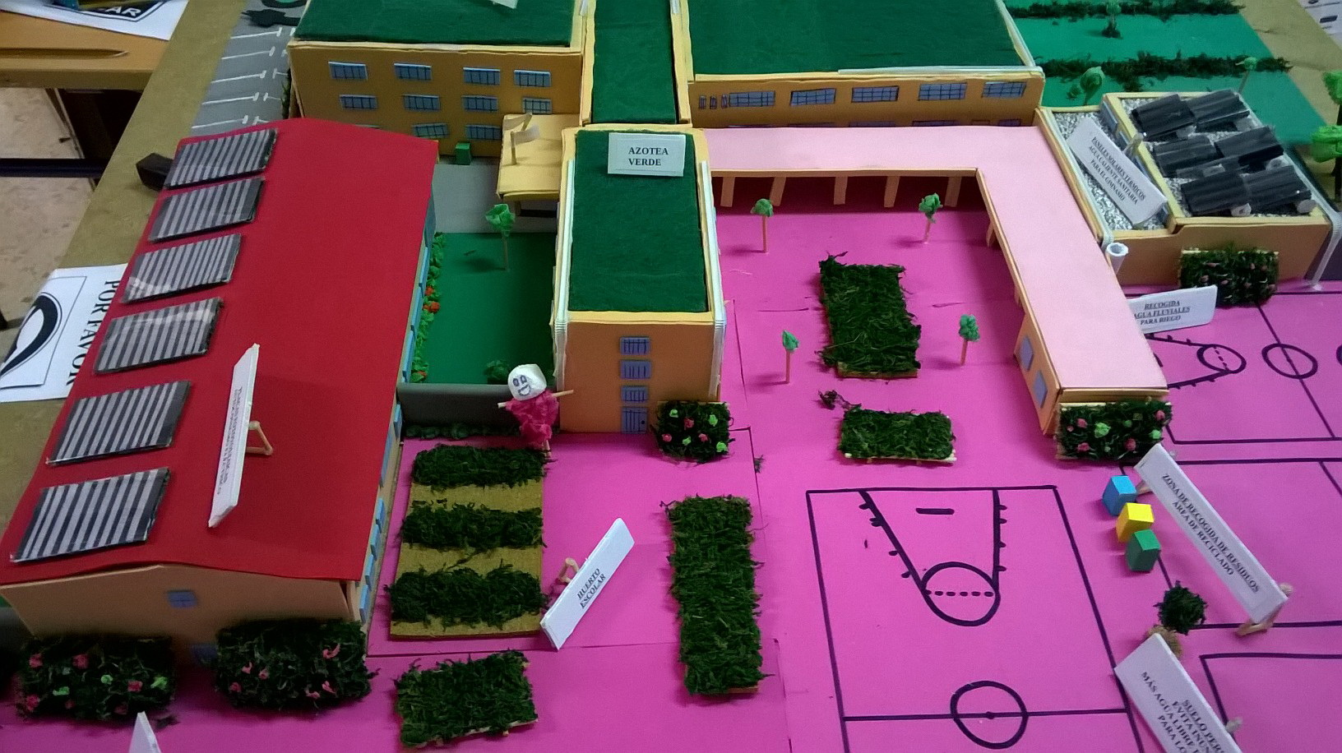

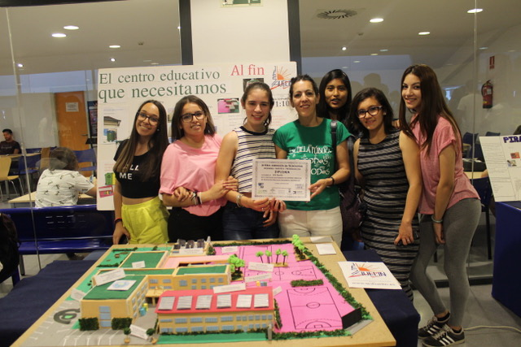

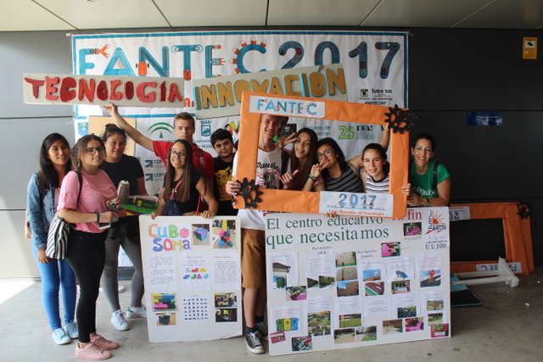

PROYECTO JARDIN VERTICAL
Son muchas las personas que se interesan por cómo hacer un jardín vertical en la actualidad.
Las causas de nuestras enfermedades suelen estar, por lo general, relacionadas con nuestro entorno, tanto físico como psíquico. La salud es algo muy frágil y complejo y no solemos tomar mucha conciencia de su importancia hasta que, por algún motivo, nos damos cuenta de que la hemos perdido.
Estamos rodeados de edificios, casas, muros y paredes que nos hacen parecer encarcelados, estos a su vez absorben el calor, dependiendo del material de los edificios, cemento, aluminio, plomo, cinc… entre otros muchos. El cemento emite CO2, los edificios (institutos, colegios, centros de salud, etc.). Las paredes se calientan o se enfrían, dependiendo de la época del año, verano o invierno. Dentro de las habitaciones, aulas, salas, etc. Siempre están en funcionamiento los equipos de aire acondicionado. Lo que conseguimos es aumentar la temperatura del planeta y debilitar nuestra salud.
En este sentido, la casa forma parte integrante del ecosistema y es en sí misma consumidora de energía, materiales, aire y agua, que devuelve al entorno en forma de desechos y residuos que pueden ser altamente contaminantes, si no adoptamos una actitud racional, tanto en el ahorro energético como en el abandono progresivo del uso de productos sintéticos y tóxicos.
Los jardines verticales son un remedio para mejorar el lugar que habitamos. Estos jardines son un organismo vivo, sus funciones y materiales naturales se asemejan a los órganos y a la piel: las paredes verdes, serían nuestra tercera piel (después de nuestra ropa). Y todas estas pieles cumplen funciones esenciales para la vida: nos protegen y aíslan de las inclemencias atmosféricas. Los jardines verticales, respiran, absorben, evaporan, regulan y comunican salud.
Existen diversas técnicas para construirlos paso a paso, sin embargo, para la correcta puesta en marcha y construcción de los mismos es necesario conocer con exactitud cada elemento de la instalación y cada posible problema que pueda surgir en su ejecución.
Siempre desaconsejamos los sistemas basados en paneles, geomallas, o en macetas superpuestas para la construcción de jardines verticales, ya que su estética final resulta muy artificial en un entorno en el que la naturalidad es un factor indispensable. A través de una serie de conocimientos básicos, y tras varios ensayos y errores, aprender a hacerlos se convertirá en una tarea sencilla.
Algunos de los aspectos que debemos tener en cuenta en su construcción son:
Un jardín vertical es un sistema de jardinería arquitectónica basado en el control de nutrientes, bacterias y hongos micorrizas, (biofertilizadores naturales del suelo) y en la simbiosis interespecífica de la selección de plantas. Por tanto, conocer las plantas que usaremos en su construcción y las interacciones que tendrán lugar entre las distintas especies es un requisito fundamental para garantizar el éxito del trabajo.
Es muy importante el control y estudio del sustrato utilizado, las condiciones ambientales y las características físico-químicas del medio. Otros factores como la luz, la temperatura y la humedad sólo serán relativamente controlables en jardines verticales de interior. En la construcción de los de exterior será necesario adaptarse a las condiciones ambientales de la zona y a sus especies vegetales.
Parte del secreto de cómo hacer jardines verticales reside en el control de los desequilibrios que puedan surgir, tales como el pH, la conductividad del agua, los gases disueltos o la salinidad, así como la textura, la porosidad, y la profundidad del sustrato. Estos factores químicos y edáficos son controlados mediante sensores que alertan de los desequilibrios que puedan surgir.
Las plantas empleadas deben ser seleccionadas cuidadosamente, ya que en estos ecosistemas es necesario crear una asociación de especies en busca de mutalismos e interactuación de todas las plantas, bacterias y hongos implicados, en el que unos y otros obtienen beneficios.
EL DISEÑO DE JARDINES VERTICALES
Requisitos previos para instalar un jardín vertical
Punto de agua. Punto de abastecimiento AFS que garantice una presión de 1-2 atm
Alimentación eléctrica. Punto de conexión eléctrica de 220v, 16A
Punto de desagüe. Punto de evacuación situado en la base del jardín.
Sistema de riego. Por goteo, etc.
Iluminación auxiliar. Necesario para Jardines Verticales con condiciones lumínicas insuficientes.
Lo primero que debes hacer para crear tu propio jardín vertical es pensar en el diseño que va a tener.
¿Quieres un jardín monocromático en tonos verdes o prefieres que tenga diferentes colores?
¿Quieres plantas que no sobresalgan mucho o prefieres más un trozo de selva?
Dependiendo de estos factores deberás pensar qué plantas vas a utilizar y cómo distribuirlas en su jardín vertical. Para ello deberás considerar factores como si el jardín va a recibir sol directo o va a estar a la sombra, si va a ser interior o exterior, o las temperaturas a las que va a estar expuesto.
Sustrato y herramientas
Actualmente existen muchas opciones para la construcción de jardines verticales, siempre que hablemos de pequeños jardines verticales domésticos. Antes de comenzar la ejecución de tu jardín vertical consigue información sobre las diferentes opciones de sustrato que existen (hidropónico, con tierra, mixto…), de sus ventajas y sus inconvenientes y escoge el que mejor se adapte a tus necesidades y del mantenimiento. Debe ser sencillo de mantener puesto que al estar en un instituto va a tener periodos largos de vacaciones.
Riego de un jardín vertical
Tras haber instalado el soporte y el sustrato en el lugar donde vas a emplazar el jardín vertical, el siguiente paso es la instalación del sistema de riego. Dependiendo del tipo de sustrato que has escogido para tu proyecto necesitarás un sistema más complejo o más simple. Si, por ejemplo, has elegido un sistema modular con tierra, únicamente necesitarás un sistema de riego por goteo. Que consiste en una serie de tubos controlados por un reloj.
Es importante tener en cuenta por qué poner estos jardines verticales. Desde el punto de vista ecológico, eficiencia y energía.
Desde estos puntos de vista, se tendrá en cuenta que necesitamos ver como humanos, zonas verdes para nuestro equilibrio emocional, el objetivo es embellecer el entorno, crear espacios sostenibles, puesto que ahorramos energía, primero eléctrica, al estar la pared expuesta a la intemperie, en invierno aísla del frío y en verano protege del calor. Con el ahorro energético que supone, a la larga es una inversión.

Por último, las plantas
Una vez tu pequeño jardín vertical está montado, tiene el riego en funcionamiento y has comprobado que todo funciona correctamente es el momento de incorporar las plantas. Sigue el diseño que has realizado y coloca cada planta en el mejor lugar para ella.
Asegúrate de que todas reciben los niveles de luz y humedad adecuados, puesto que el exceso o el defecto de alguno de ellos podrían convertir tu jardín vertical en un muro seco.
Las plantas que aguantan bien el sol, sobre todo en verano, son:
TAGETES. Soporta sin problemas el pleno sol y a veces se utiliza como repelente de algunas plagas en plantaciones de hortalizas, ya que sus cualidades olorosas y raíces, actúan como repelente y nematicidas respectivamente.
ROMERO. Los dos tipos de romero más comunes son el officinalis y el rastrero (Postratus).
El primero tiene un crecimiento vertical, mientras que el segundo (el que más se usa como aderezo en la cocina), en maceta puede resultar una planta casi colgante.
Ambos son perennes, necesitan poco agua y se adaptan a casi cualquier tipo de suelo. Su olor, y sus flores moradas, se producen durante la primavera-verano.
TOMILLO. Pequeño arbusto de crecimiento redondeado y que sobre todo es conocido por sus usos culinarios. Aguanta sin problemas climas tan duros como los del centro o sur de la península, aunque, con mucha luz, y cerca de una ventana, podríamos cultivarlo en casa.
Desde hace unos años, la variedad conocida como tomillo limonero o tomillo limón, es muy utilizada tanto de forma ornamental en parque y jardines, como en macetas en pequeñas terrazas. Su característica principal es el olor a cítrico que desprende cuando pasamos nuestras manos sobre sus hojas. Menos leñoso que el tomillo tradicional, podemos incluirlo en la lista de plantas a tener en la cocina.
MATERIALES PARA HACER JARDINES VERTICALES
Botellas de plástico. http://plantas.facilisimo.com/jardin-vertical-con-botellas%20de%20plastico
Con pallets. http://plantas.facilisimo.com/jardin-vertical-con-pallets
Tubos de pvc. http://plantas.facilisimo.com/jardin-vertical-con-tuberias

PARED DEL PABELLÓN DEL INSTITUTO APROPIADO PARA PONER UN JARDÍN VERTICAL Y ABAJO 2 TIPOS DE JARDÍN VERTICAL CON MACETAS DE MADERA Y FRONDOSO PARA LA PARED


